Web_Excel_filter_for_schedule
Dokumentacja końcowa
Techniczna
Piotr Karaś, Adam Buczek

Plan testów
Co zostało przetestowane:
* wyszukiwanie wykładowcy po nazwisku
* wyszukiwanie wykładowcy po nazwisku i imieniu
* wyszukiwanie kolumny, w której znajduje się prowadzący
* sumowanie komórek znajdujących się w jednej kolumnie (jeden prowadzący)

Co może jeszcze zostać przetestowane:
* logowanie
* resetowanie hasła – wysyłanie e-maila
* resetowanie hasła – zmiana hasła za pomocą linku aktywacyjnego
* poprawne zapamiętywanie komórek, gdzie są informacje
* wczytywanie zestawu zaznaczonych komórek przy wybieraniu interesujących nas informacji
* zapisywanie zestawu zaznaczonych komórek przy wybieraniu interesujących nas informacji

Rozmieszczenie wykorzystanych klas (src)
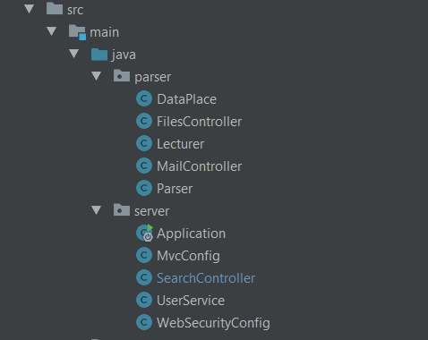

Pakiet parser:
- DataPlace – klasa odpowiedzialna za opis struktury pliku przechowywanego na serwerze. W nim znajdują się pola określające przykładowo: w którym wierszu znajdują się nazwiska prowadzących, gdzie znajdują się przedmioty itd.

- FilesController – zapisywanie i odczytywanie danych z plików. Zawiera zdefiniowane ścieżki np. plik z rozkładem zajęć, z hasłami, plik określający strukturę potrzebną do zdefiniowania klasy DataPlace

- Lecturer – plik określający prowadzącego: imię, nazwisko itd., potrzebny do odbierania i wysyłania JSONa

- MailController – klasa określająca maila na który wysyłany jest link aktywacyjny przy resetowaniu hasła i z jakiego maila on wychodzi. Samo wysyłanie maila robione jest w sposób współbieżny. Tylko ostatni link aktywacyjny jest aktywny i możn z niego skorzystać przez godzinę.

- Parser – klasa odpowiedzialna za parsowanie pliku .xlsx, korzysta z klasy DataPlace i biblioteki Apache POI. Tutaj wyszukujemy prowadzących, ich zajęcia, godziny itd.

Pakiet server:

- Application – klasa odpowiedzialna za start serwera

- MvcConfig – określenie mapowania i dodania widoków do rejestru.

- SearchController – klasa odpowiedzialna za logikę RESTową aplikacji. Odbiera zapytania i wysyła odpowiedzi. Określa sposób przekazywania informacji. Komunikacja zachodzi za pomocą struktury JSON. Korzysta z klas pakietu ‘parser’.

- UserService – metody ładujące użytkownika / admina do serwisu. Odpowiada za zaktualizowanie hasła na serwerze.

- WebSecurityConfig – określenie widoków dostępnych publicznie oraz tych wymagających autoryzacji i konfiguracja danych do logowania

Resources:


Parser i public.error
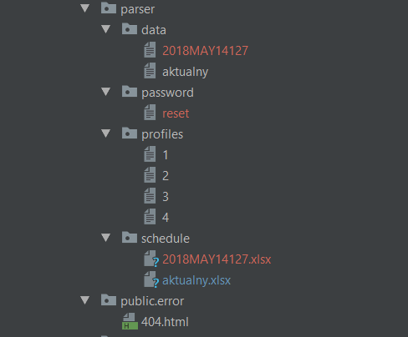

- data – plik z zapisaną strukturą planu, z którego korzysta DataPlace
- password – folder przechowujący pliki z zaszyfrowanym hasłem i linkiem aktywacyjnym
- profiles – pakiet zawierający pliki z zapamiętanymi profilami
- schedule – pliki z rozkładem zajęć oraz plik z zapisaną strukturą planu, z którego korzysta DataPlace
- public.error – przy próbie odwołania się do ścieżki, która nie jest zdefiniowana pokazuje się domyślna strona błędu

Static
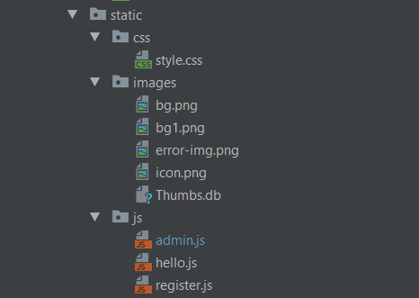

- css – plik zawierający style dla html
- images – obrazki dla stron html
- js – pliki odpowiedzialne za interakcje interfejsu użytkowego

Templates
Pliki html ze stronami z interfejsem użytkownika

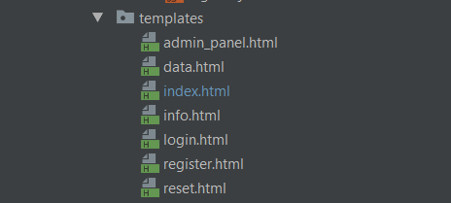

- admin_panel – definiowanie danych określających strukturę pliku z rozkładem zajęć
- data – wyświetlanie informacji o ilości godzin
- index – strona startowa
- info – formularz z profilami i wyborem interesujących nas informacji
- login – strona z logowaniem, aby uzyskać uprawnienia administratora
- register – strona gdzie podajemy e-mail, żeby się zarejestrować
- reset – strona z resetowaniem hasła, wchodzimy za pomocą linku aktywacyjnego


Users.data

pliki z zakodowanymi hasłami użytkowników

